
DEPARTAMENTO DE CIENCIA DE LA COMPUTACIÓN
INGENIERÍA EN SOFTWARE

DESARROLLO DE APLICACIONES MÓVILES

NRC:36872

ARIEL MORILLO
ENRIQUE ORTEGA

PROFESOR: DORIS KARINA CHICAIZA ANGAMARCA

2026-11-05

SANGOLQUI-ECUADOR

Tabla de Contenido
1. Introducción 3
1.1. Requisitos generales de la aplicación 3
1.2. Opción escogida 4
2. Objetivos 5
2.1. Objetivo general 5
2.2. Objetivos específicos 5
3. Alcance 6
4. Desarrollo 7
4.1. Conceptos básicos 7
4.2. Herramientas y organización 7
4.2.1. Herramientas utilizadas 7
4.2.2. Organización del proyecto 8
4.3. Lógica de la recarga 9
4.3.1. Reglas del negocio 9
4.3.2. Control de saldo y confirmación 10
4.4. Mockups de la versión inicial 10
4.5. Capturas de la versión inicial 15
5. Conclusiones 25
6. Recomendaciones 25
7. Enlace al proyecto en GitHub 26
8. Bibliografía 27

Desarrollo de una aplicación móvil con principios de diseño

1. Introducción
En el presente proyecto se desarrolló una aplicación móvil con Flutter que simula la venta de recargas y paquetes de telefonía celular para el mercado de Ecuador. El objetivo principal fue crear una herramienta sencilla, ordenada y atractiva que facilite las operaciones diarias de un punto de venta. Para lograrlo, se diseñó una interfaz dividida en componentes pequeños y organizados, logrando una navegación cómoda y amigable. Además, el sistema realiza de forma automática el cálculo de los cobros, comisiones y ganancias del establecimiento en cada venta. A través de un recorrido paso a paso, el usuario puede iniciar sesión, registrar el número celular, seleccionar la operadora y monto deseado, y finalizar la transacción recibiendo un comprobante digital de la operación simulada.

1.1. Requisitos generales de la aplicación
La consigna establece una aplicación de 2 o 3 pantallas funcionales y solicita los siguientes componentes:
- Pantalla de inicio de sesión.
- Una pantalla principal.
- Una pantalla de operación, detalle o resultado.
- Aplicación de Atomic Design:
  - Átomos.
  - Moléculas.
  - Organismos.
  - Pantallas.
- Aplicación del patrón MVC:
  - Modelo.
  - Vista.
  - Controlador.
- Creación de un tema propio:
  - Colores.
  - Tipografía.
  - Estilos de botones.
  - Estilos de campos de entrada.
- Navegación mediante rutas.
- Validación de entradas.
- Uso adecuado de controles Flutter.

1.2. Opción escogida
Opción 2. Aplicación de recargas electrónicas

La aplicación permitirá simular la venta de recargas para teléfonos móviles.
Pantallas sugeridas
Pantalla 1: Inicio de sesión
Usuario y contraseña.
Pantalla 2: Nueva recarga
Ingreso o selección de:
- Número telefónico.
- Operadora.
- Valor de la recarga.
- Forma de pago.
Pantalla 3: Comprobante
Mostrar el detalle final de la operación.
Cálculos que puede realizar
El estudiante puede trabajar con:
Valor de recarga
Más una comisión de servicio:
Comisión = Valor de recarga × porcentaje de comisión
Entonces:
Total a pagar = Valor de recarga + Comisión
También puede calcular la utilidad del establecimiento:
Ganancia = Valor de recarga × porcentaje de ganancia
Por ejemplo:
Recarga: $10,00
Comisión 3 %: $0,30
Total: $10,30

2. Objetivos

2.1. Objetivo general
Desarrollar una aplicación móvil mediante el uso de Flutter que simule el proceso de venta de recargas y paquetes de telefonía móvil en Ecuador, brindando una herramienta funcional, ordenada e intuitiva para los puntos de venta.

2.2. Objetivos específicos
• Diseñar una interfaz gráfica amigable, estructurada y organizada en componentes visuales sencillos que guíen al usuario de manera clara en cada pantalla del proceso de compra.
• Implementar un sistema de cálculo automático que valide los números telefónicos y determine con exactitud los valores a pagar, comisiones aplicadas y ganancias generadas por cada transacción.

3. Alcance
El presente proyecto abarca el diseño y desarrollo de una aplicación móvil orientada a simular, de principio a fin, las operaciones de venta de recargas y paquetes telefónicos en un entorno de comercio minorista.
Dentro de su alcance se contempla:
- Gestión de acceso y cuenta: Validación local de cuentas de prueba, opción para mostrar u ocultar la contraseña, botón Limpiar, consulta del saldo disponible y visualización del combo asociado al usuario.
- Flujo transaccional completo: Registro y validación del número telefónico (formato ecuatoriano de diez dígitos), selección de compañías operadoras y elección entre saldo monetario o combos de datos y minutos.
- Cálculo y comprobación financiera: Determinación automática de comisiones por operadora, verificación de fondos suficientes para pagos mediante débito de cuenta y emisión de un comprobante con un identificador generado a partir de la fecha y hora.
Delimitación: La aplicación funciona como un simulador educativo en memoria; no se conecta a pasarelas bancarias ni a servidores de operadoras. Los usuarios, paquetes y porcentajes son datos de prueba, y los importes no representan tarifas comerciales oficiales. El saldo descontado se mantiene durante la sesión activa; al volver a iniciar sesión se recupera el saldo de la cuenta de prueba. No existe almacenamiento permanente de transacciones.
La implementación actual distribuye el flujo en tres pantallas. La primera permite iniciar sesión y limpiar las credenciales. La segunda reúne la cuenta del usuario, el saldo, el combo actual y el formulario de teléfono, operadora, recarga o paquete y forma de pago. La tercera presenta el comprobante y, al confirmar el pago, muestra en la misma vista la animación y el recibo final. Esta organización conserva las funciones del flujo inicial y respeta el límite de pantallas de la consigna.

4. Desarrollo

4.1. Conceptos básicos
- Modelo-Vista-Controlador (MVC). Separa los datos, la interfaz y las acciones del sistema. En esta aplicación, Usuario, Operadora, Paquete y Recarga representan los datos; las clases de views presentan la interfaz; AuthController gestiona la sesión y RecargaController coordina la recarga y sus cálculos. Esta separación permite modificar una pantalla sin concentrar toda la lógica en su interfaz.
- Provider y ChangeNotifier. Permiten compartir el estado de la sesión y de la recarga entre pantallas. En main.dart, MultiProvider agrupa dos ChangeNotifierProvider que crean AuthController y RecargaController. Sus métodos llaman a notifyListeners() cuando cambian los datos; context.watch() permite actualizar la vista y context.read() permite ejecutar acciones sin suscribirse a los cambios. Se utilizan para conservar el mismo número, operadora, monto y saldo durante el recorrido (Flutter, s. f.-c; Dash Overflow, s. f.).
- Rutas y navegación. AppRoutes registra únicamente tres rutas: / para LoginScreen, /home para HomeScreen y /comprobante para ComprobanteScreen. El acceso válido sustituye el inicio de sesión mediante pushReplacementNamed(); el formulario abre el comprobante con pushNamed(); y el cierre de sesión regresa al acceso con pushNamedAndRemoveUntil(). Volver sin pagar conserva los datos del formulario; después del pago se limpia la operación para iniciar otra. Los datos se comparten mediante los controladores, sin arguments entre rutas (Flutter, s. f.-b).
- Animación de confirmación. El organismo PagoExitosoView utiliza TweenAnimationBuilder<double> para cambiar la escala del símbolo de aprobación durante 700 milisegundos con Curves.elasticOut. ComprobanteScreen sustituye el detalle previo por este organismo cuando existe un comprobante confirmado; por ello, la aprobación no abre una cuarta pantalla (Flutter, s. f.-d).

4.2. Herramientas y organización

4.2.1. Herramientas utilizadas
Para el desarrollo de la aplicación se emplearon las siguientes herramientas:
- Flutter y Dart: Framework y lenguaje de programación que permitieron construir una aplicación visualmente atractiva, rápida y compatible con dispositivos móviles.
- Provider: Herramienta encargada de gestionar el estado de la aplicación, permitiendo que la información (como el saldo del usuario y los datos de la recarga) se actualice en tiempo real entre pantallas sin recargar la aplicación.
- Herramientas de análisis y pruebas de Flutter: El proyecto incluye pruebas de validadores, cálculos, autenticación y navegación en la carpeta test. Estas pruebas permiten contrastar resultados esperados; su presencia no sustituye la comprobación de la aplicación en un dispositivo.

4.2.2. Organización del proyecto
El proyecto se estructuró siguiendo dos metodologías complementarias que garantizan orden y claridad:
- Modelo-Vista-Controlador (MVC): Los modelos de models definen los datos; los controladores de controllers gestionan la sesión y el flujo; y las vistas de views presentan la información. Las reglas de liquidación y los catálogos de prueba se centralizan en DatosSimulados. Esta organización permite reutilizar el cálculo en el controlador sin repetir fórmulas dentro de las pantallas.
- Diseño Atómico (Atomic Design): La interfaz se organiza en los cuatro niveles solicitados para la práctica. Se reutilizan componentes desde unidades pequeñas hasta pantallas completas, aplicando la composición de interfaces descrita por Frost (s. f.):
- Átomos: AppButton, AppTextField, AppTitle y AppLabel representan botones, campos y textos reutilizables.
- Moléculas: LoginFormFields agrupa los campos de acceso; PaqueteCard presenta un paquete y MetodoPagoSelector reúne las opciones de pago.
- Organismos: LoginForm contiene el acceso; ResumenCuentaSection presenta saldo y combo; FormularioRecarga reúne los datos de la operación y reutiliza SeleccionMontoSection; ComprobanteDetalle presenta el cobro y PagoExitosoView muestra la confirmación dentro de la misma pantalla de resultado.
- Pantallas: LoginScreen, HomeScreen y ComprobanteScreen son las tres vistas completas. HomeScreen agrupa el formulario que antes se distribuía en varios pasos; ComprobanteScreen muestra tanto la revisión como la confirmación. Las acciones se conectan con los controladores y los componentes visuales mantienen la organización de Atomic Design.
Tema propio: AppColors centraliza la paleta; AppTextStyles define la jerarquía de textos y la familia local AppFont; y AppTheme integra colores, tipografía, botones y campos mediante ThemeData de Material 3. Los archivos de fuente se declaran en pubspec.yaml. Esta configuración mantiene un aspecto coherente y facilita cambios visuales desde un lugar común (Flutter, s. f.-e).
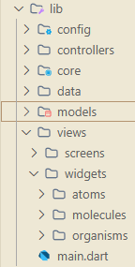
Figura 1 Organización del proyecto en carpetas

4.3. Lógica de la recarga

4.3.1. Reglas del negocio
La aplicación aplica reglas didácticas de recarga y presenta un desglose del cobro. Los porcentajes se almacenan localmente y se utilizan para comparar comisiones y ganancias entre operadoras.
- Validación de la información: Validators comprueba campos obligatorios de acceso, usuario de al menos cuatro caracteres y contraseña de al menos seis. El teléfono debe contener diez dígitos e iniciar con 09. El monto de recarga directa debe estar entre $1 y $100. Form y TextFormField ejecutan los validadores antes de avanzar; el campo monetario también incorpora un filtro de entrada para decimales (Flutter, s. f.-a).
- Cálculo de valores y comisiones: La comisión se obtiene multiplicando el valor base por el porcentaje efectivo de la operadora. En una recarga directa, el valor base es el monto ingresado; en un paquete, es su precio de catálogo. DatosSimulados.calcularLiquidacion() prepara comisión, total y ganancia, redondeados a dos decimales.
- Beneficio por monto: Si el valor base es igual o superior a $10 y la comisión inicial supera el 3 %, se reduce un punto porcentual. Con el catálogo actual, una comisión del 4 % pasa al 3 % y una del 5 % pasa al 4 %; las comisiones que ya son del 3 % se mantienen. La regla se aplica tanto a recargas directas como a paquetes.
- Total a pagar: Se obtiene sumando el valor de la recarga más la comisión calculada.
- Ganancia del comercio: Se calcula como valor base por porcentaje de ganancia de la operadora y se informa en el comprobante; no se suma al saldo ni se guarda en un historial permanente. El formato conserva los decimales del porcentaje: por ejemplo, MaxiPlus muestra 6,5 % y calcula $1,30 sobre $20. Las capturas de la versión inicial todavía muestran la antigua etiqueta redondeada a 7 %, corregida en el código actual.
Ejemplo de liquidación: Para Movistar y un valor base de $10, la comisión del 3 % equivale a $0,30 y el total es $10,30. La ganancia calculada con el 4,5 % es $0,45. Si se paga mediante débito con un saldo de $150, el saldo resultante esperado es $139,70.

4.3.2. Control de saldo y confirmación
Cuando se elige débito de cuenta, el sistema comprueba que exista saldo suficiente y descuenta el total, incluida la comisión. Si no alcanza, muestra el error y conserva el detalle para corregir el método de pago o volver al formulario. La tarjeta simula una aprobación sin datos bancarios ni descuento del saldo del punto de venta. La confirmación genera un identificador basado en fecha y hora y conserva el último comprobante en memoria. El estado de procesamiento impide confirmar dos veces la misma operación. El recibo y la animación aparecen en la misma pantalla del comprobante; al regresar a la principal se limpia el formulario y se conserva el saldo actualizado de la sesión.

4.4. Mockups de la versión inicial
Mediante Canva se realizaron prototipos para distribuir campos, botones y resultados. Estos diseños corresponden al flujo inicial dividido en varias vistas; en la versión actual se conservan sus funciones y componentes, agrupados en tres pantallas. Se mantienen como referencia del diseño de partida:
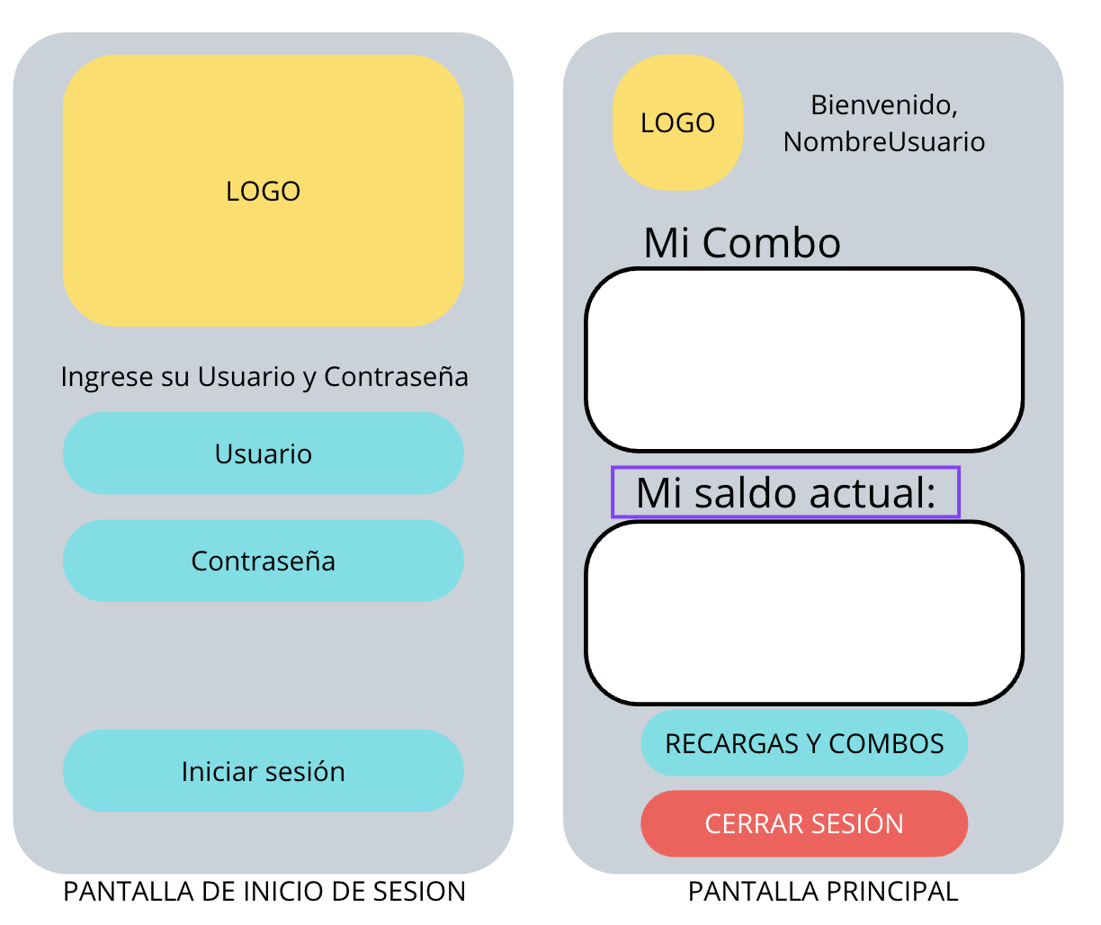
Figura 2 Pantalla de inicio de sesión y pantalla principal
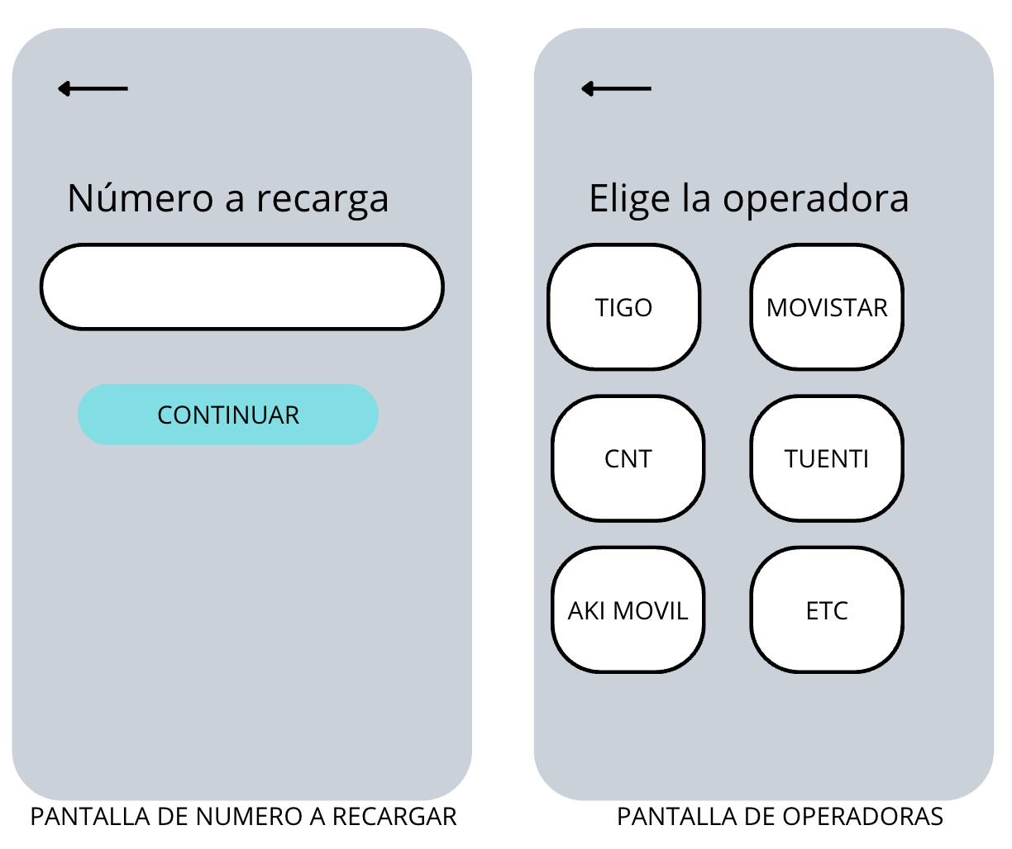
Figura 3 Ingreso del número de recarga y selección de operadora
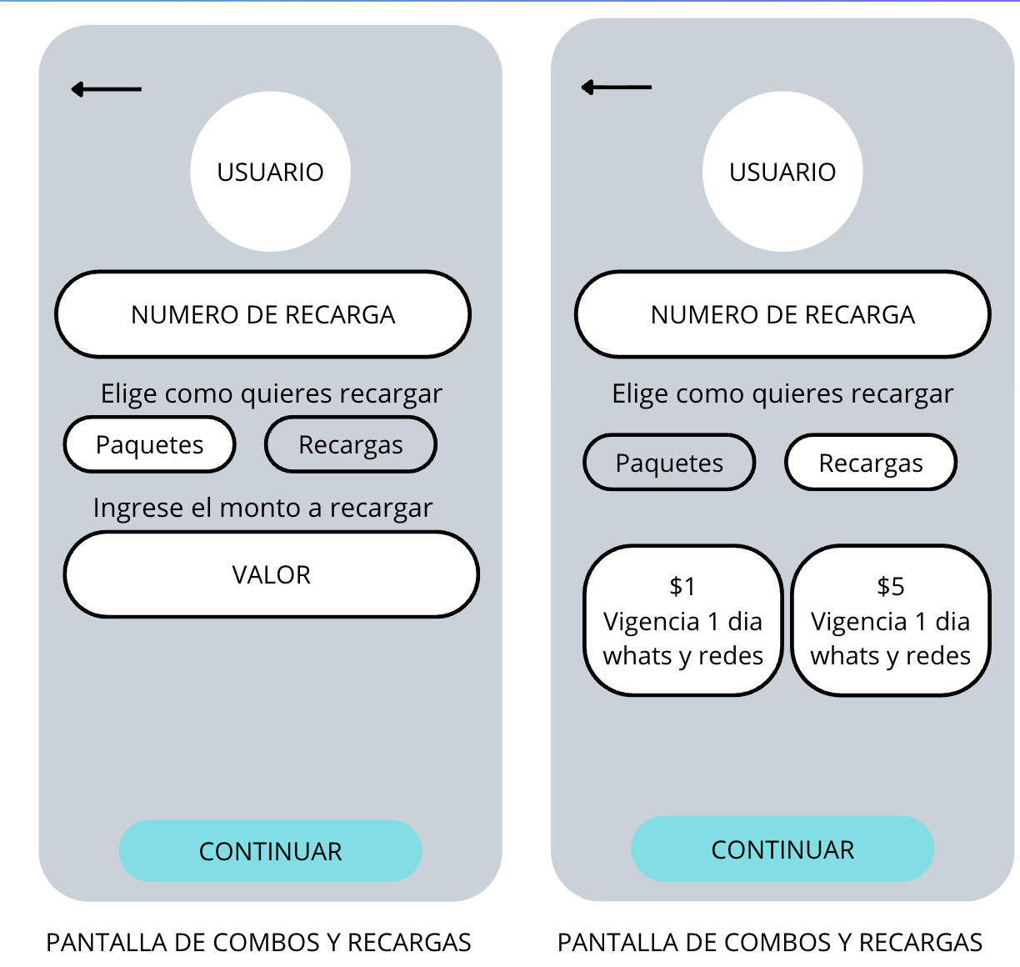
Figura 4 Diseño de selección de paquetes y recargas
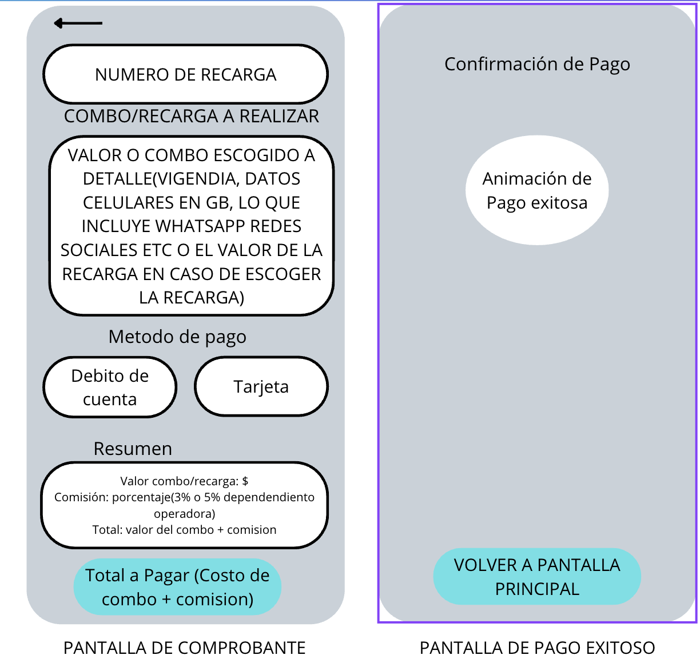
Figura 5 Diseño del comprobante y de la confirmación de pago

4.5. Capturas de la versión inicial
Las figuras 6 a 15 corresponden a la versión inicial de siete pantallas. La versión actual reúne esas funciones en tres pantallas, como se describe en el apartado 4.2.2.
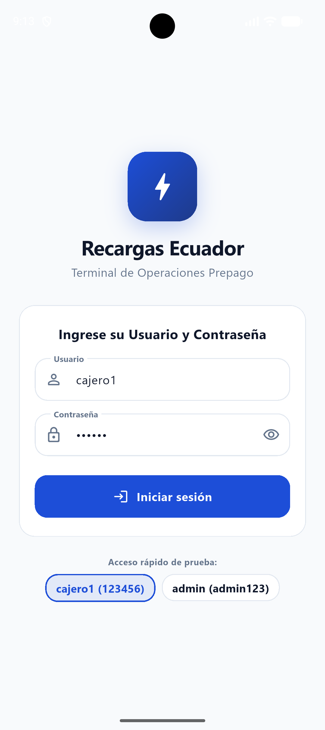
Figura 6 Inicio de sesión
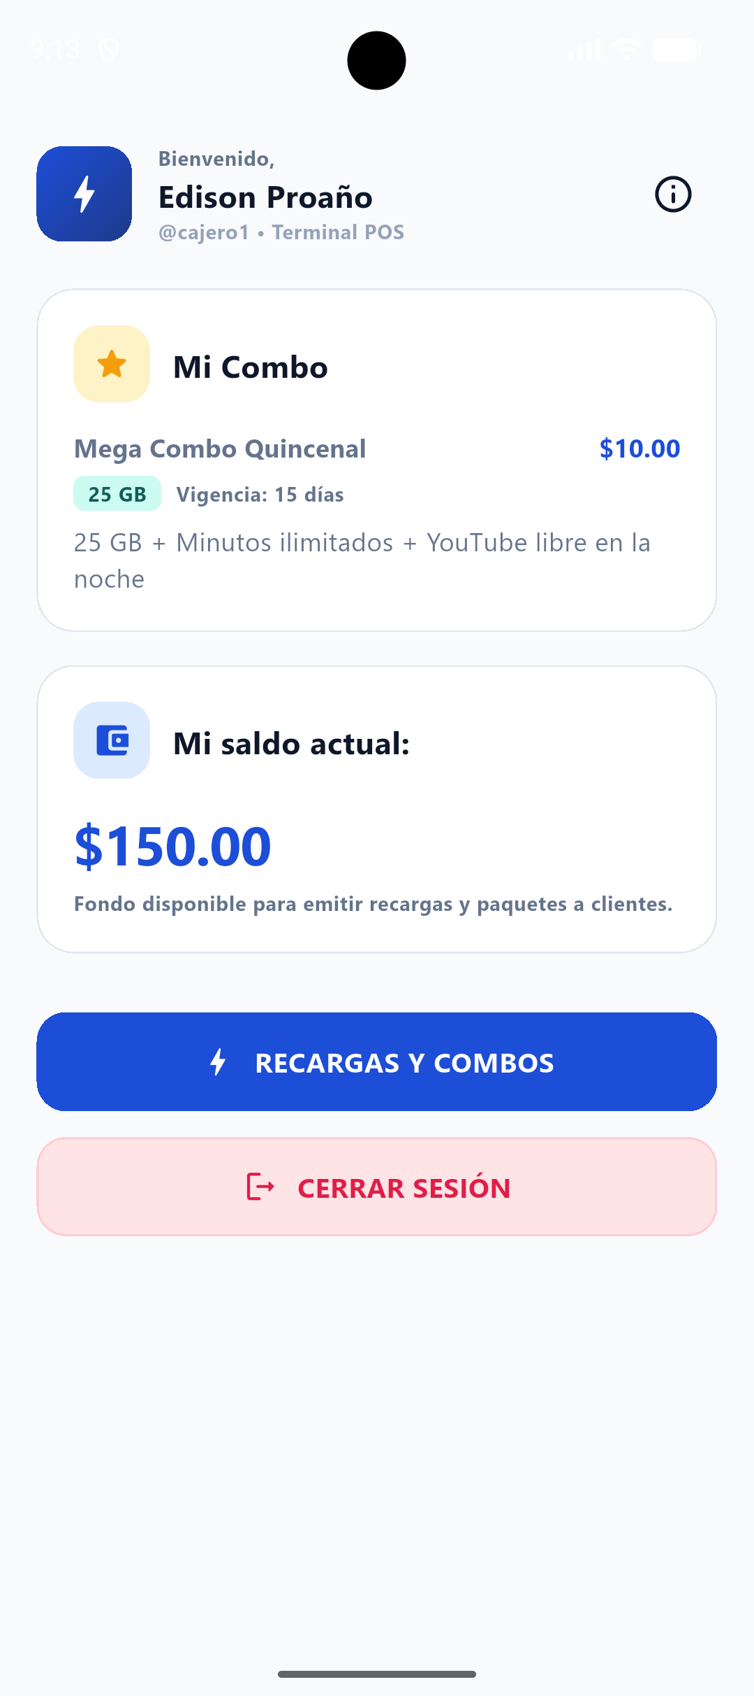
Figura 7 Pantalla principal
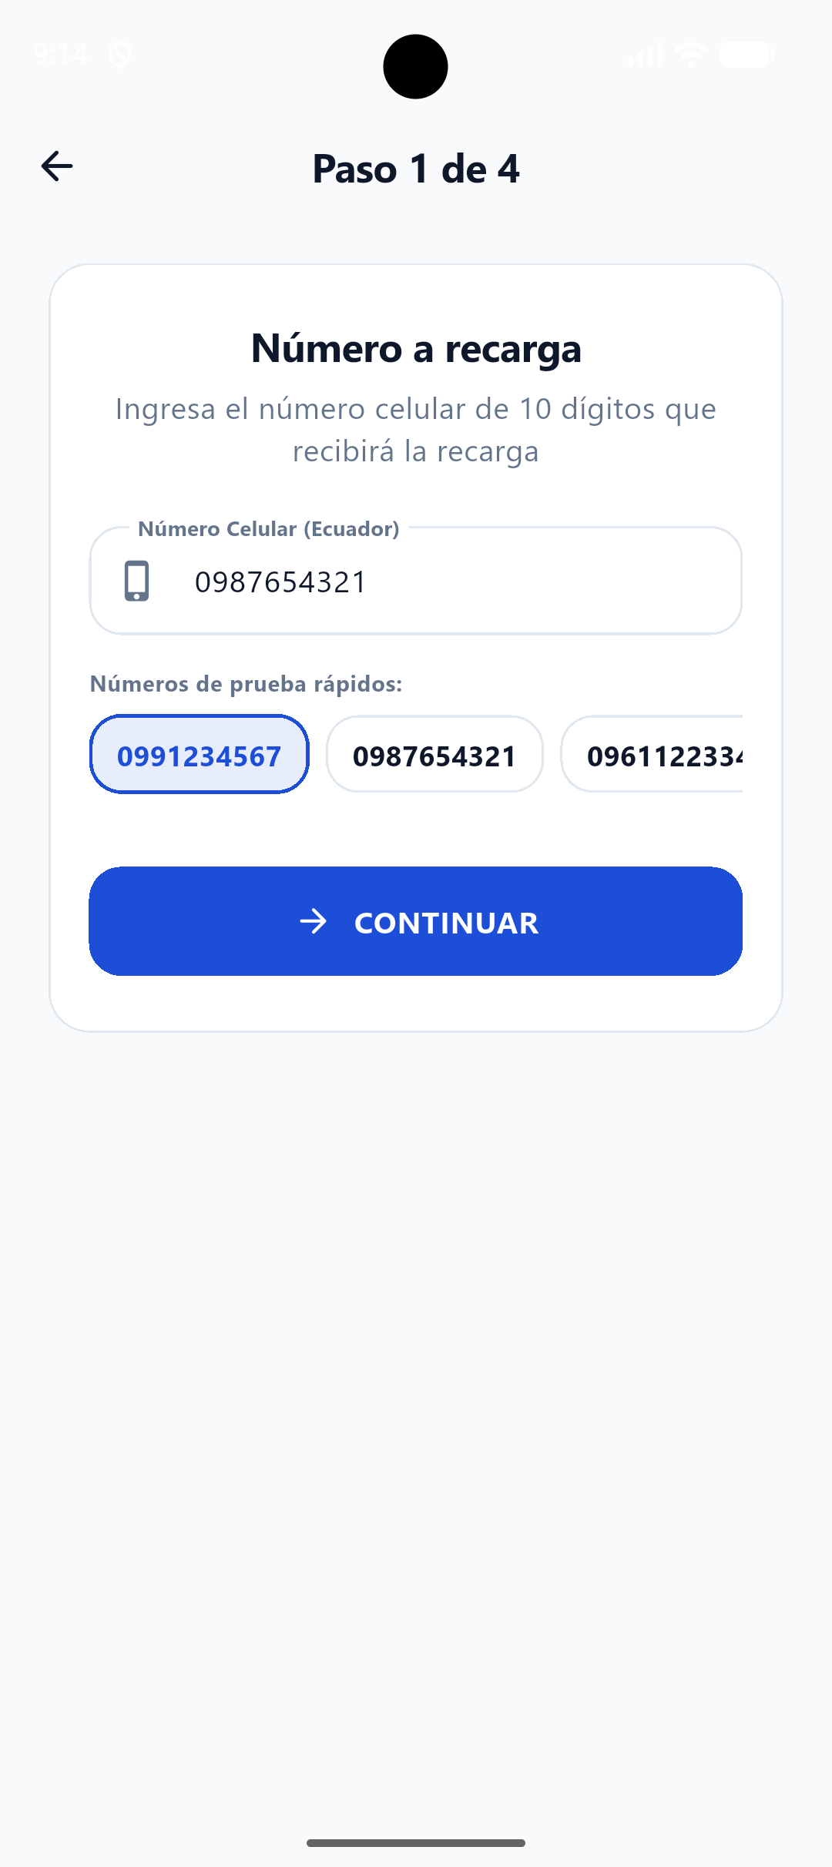
Figura 8 Ingreso del número de recarga
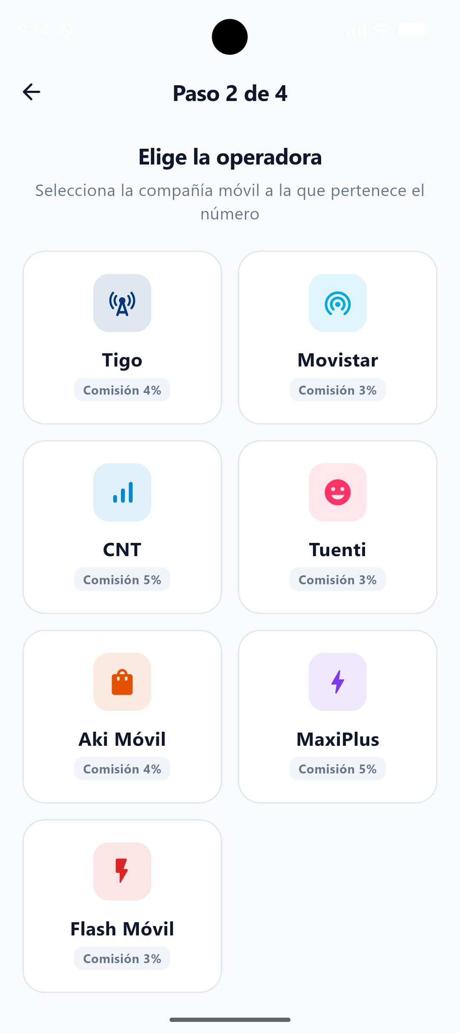
Figura 9 Selección de operadora
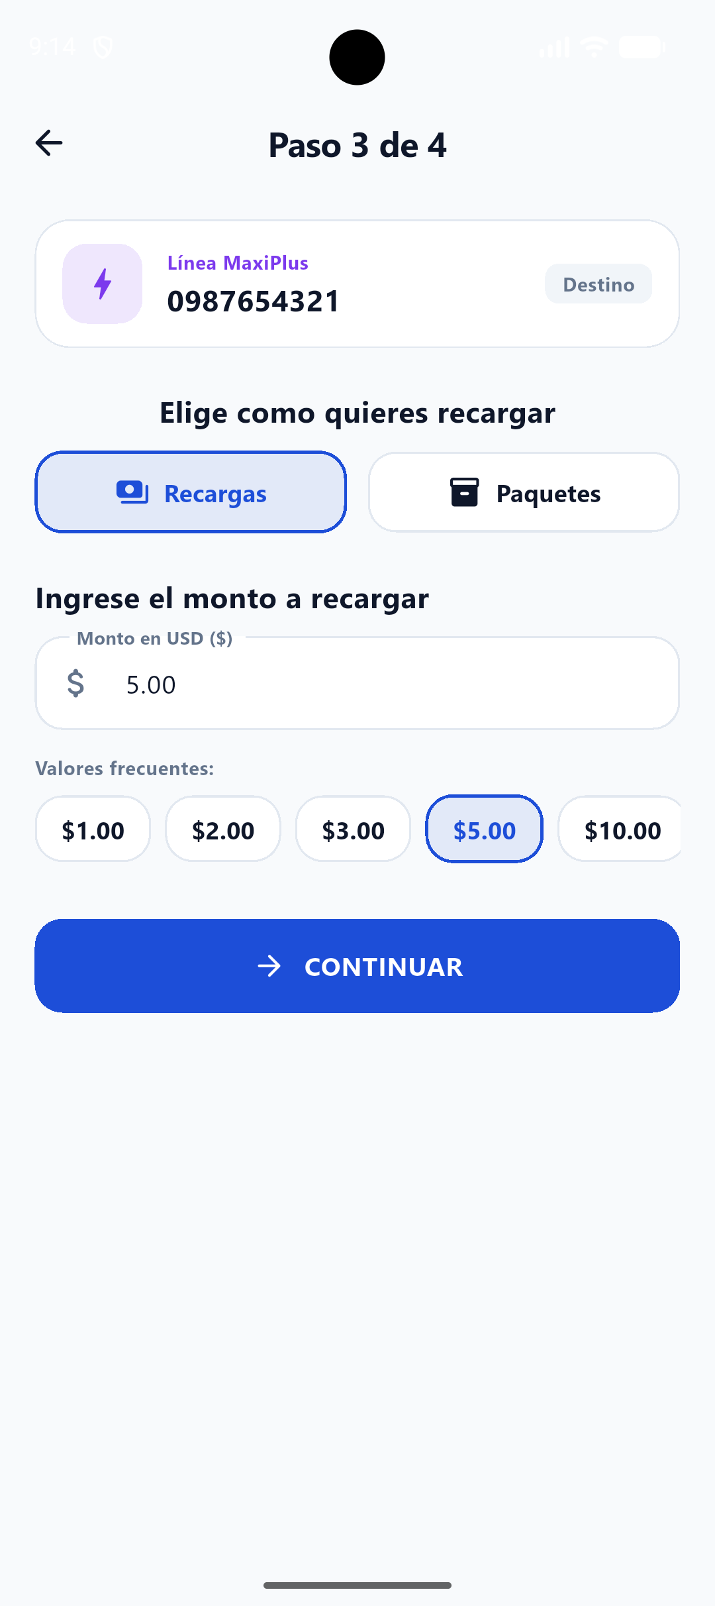
Figura 10 Selección de recarga directa o paquete
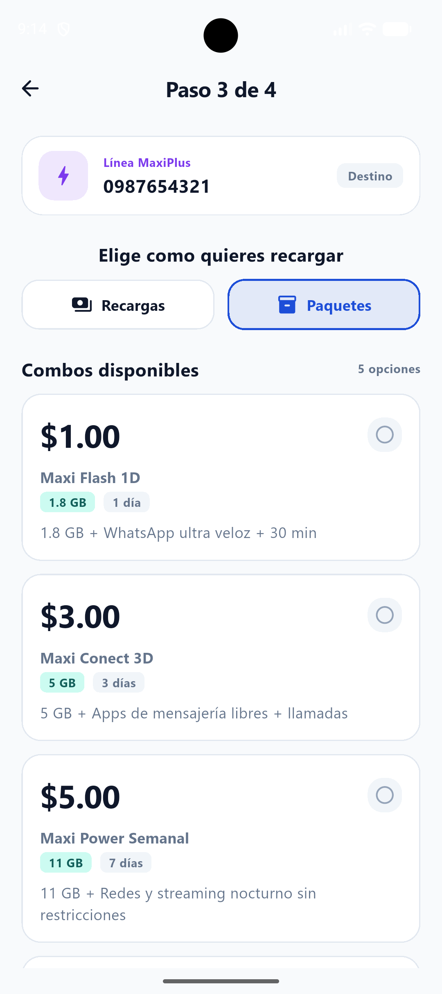
Figura 11 Catálogo de paquetes
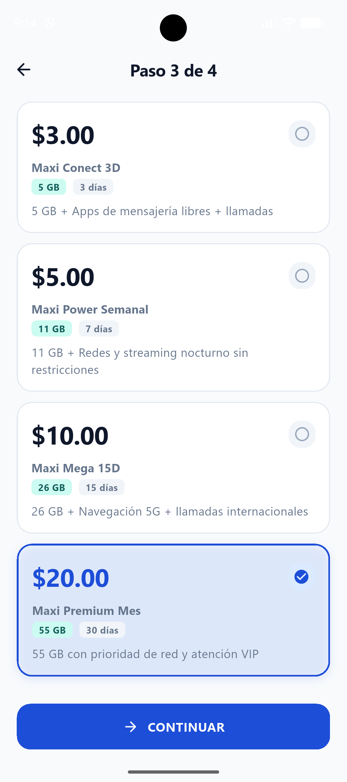
Figura 12 Selección de un paquete
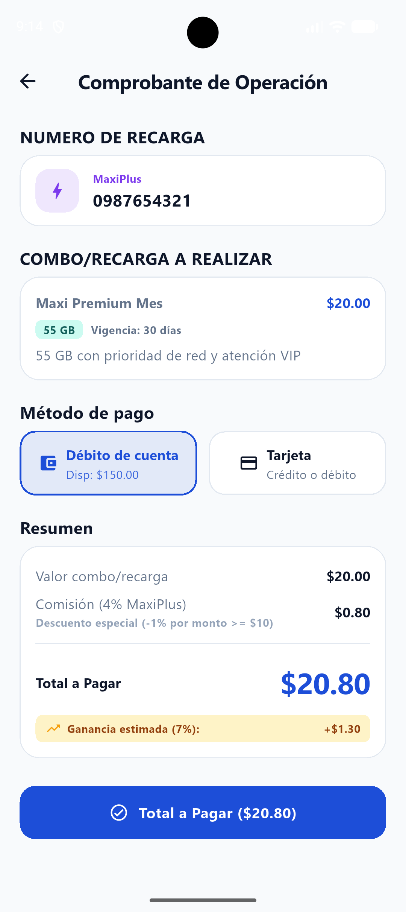
Figura 13 Comprobante de operación
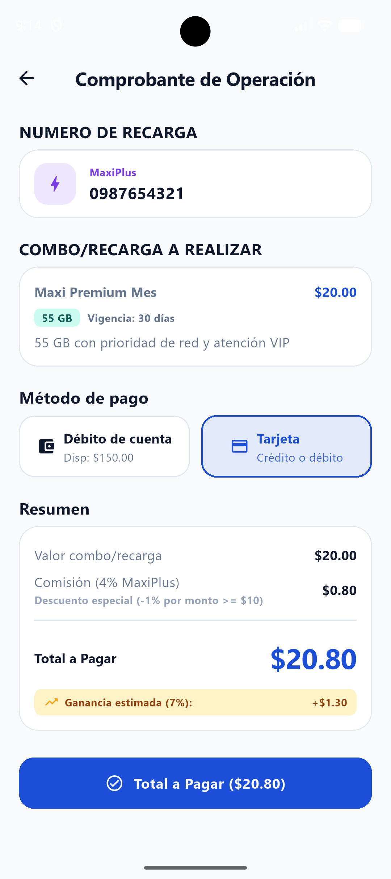
Figura 14 Selección del método de pago
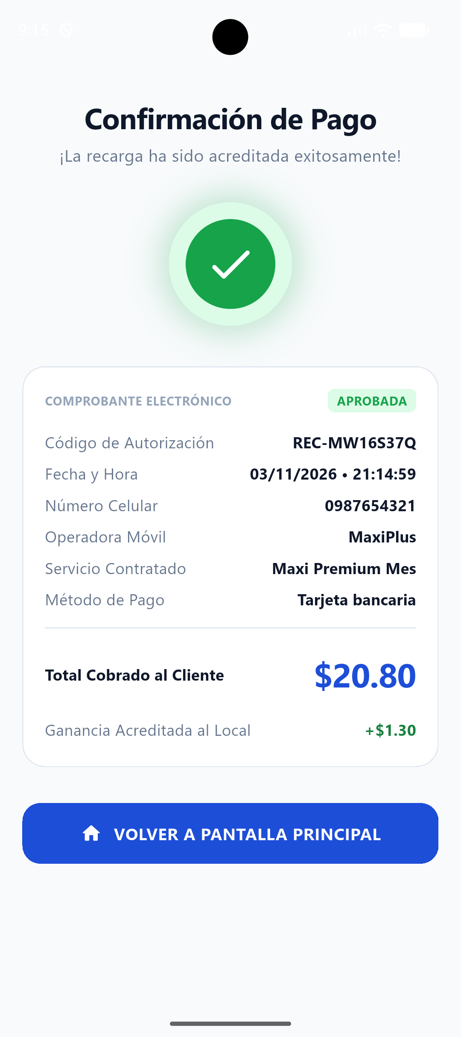
Figura 15 Confirmación de pago

5. Conclusiones
Se desarrolló una aplicación en Flutter para simular la venta de recargas y paquetes de telefonía móvil. La organización MVC separa los datos, la interfaz y la gestión de operaciones; Atomic Design permite reutilizar componentes visuales. El recorrido contempla acceso local, registro del destinatario, selección de servicio, revisión del cobro y confirmación de la transacción.
El cálculo centralizado distingue la comisión cobrada al cliente de la ganancia estimada del comercio y presenta los porcentajes sin eliminar sus decimales. Las validaciones de teléfono, monto, operadora y saldo controlan las condiciones previstas para la práctica. El inicio de sesión incorpora Limpiar, y la navegación se limita a tres pantallas. La aplicación mantiene su alcance educativo en memoria, sin pagos reales ni almacenamiento permanente de ventas.

6. Recomendaciones
- Se recomienda conectar la aplicación con bases de datos remotas y servicios web (APIs) en un futuro. Esto permitirá almacenar de forma permanente el historial de ventas, generar reportes contables mensuales y sincronizar el saldo disponible en tiempo real entre múltiples dispositivos de un mismo comercio.
- Se sugiere habilitar la compatibilidad con impresoras térmicas portátiles mediante conexión Bluetooth, permitiendo entregar un tique físico al cliente. Se aconseja incorporar la opción de compartir el comprobante digital en formato PDF a través de correo electrónico o aplicaciones de mensajería como WhatsApp y SMS.
- Se recomienda añadir métodos de autenticación biométrica (como huella dactilar o reconocimiento facial del dispositivo) y confirmación de transacciones de alto valor mediante un código PIN de seguridad, protegiendo así los fondos del establecimiento ante posibles descuidos.

7. Enlace al proyecto en GitHub
Repositorio original del proyecto de recargas electrónicas:
https://github.com/40Cuarenta/app_recargas
Fork de colaboración: https://github.com/arieleMM-dev/app_recargas
Los cambios de agrupación de pantallas, limpieza y porcentajes se prepararon en la rama fix/tres-pantallas-limpiar-porcentajes.

8. Bibliografía
Dash Overflow. (s. f.). provider [Paquete de Flutter]. Recuperado el 3 de noviembre de 2026, de https://pub.dev/packages/provider
Flutter. (s. f.-a). Build a form with validation. Recuperado el 3 de noviembre de 2026, de https://docs.flutter.dev/cookbook/forms/validation
Flutter. (s. f.-b). Navigate with named routes. Recuperado el 3 de noviembre de 2026, de https://docs.flutter.dev/cookbook/navigation/named-routes
Flutter. (s. f.-c). Simple app state management. Recuperado el 3 de noviembre de 2026, de https://docs.flutter.dev/data-and-backend/state-mgmt/simple
Flutter. (s. f.-d). TweenAnimationBuilder class. Recuperado el 3 de noviembre de 2026, de https://api.flutter.dev/flutter/widgets/TweenAnimationBuilder-class.html
Flutter. (s. f.-e). Use themes to share colors and font styles. Recuperado el 3 de noviembre de 2026, de https://docs.flutter.dev/cookbook/design/themes
Frost, B. (s. f.). Atomic design methodology. En Atomic Design. Recuperado el 3 de noviembre de 2026, de https://atomicdesign.bradfrost.com/chapter-2/

